Características

Pó Extintor ABC
Especificações e detalhes técnicos
Recipiente fabricado em aço carbono, soldado através de processo automatizado MIG e pintados na cor vermelha por processo eletrostático EPÓXI;
Válvula de descarga com corpo fabricado em latão forjado, mola de aço inoxidável, cabo e gatilho anatômico pintados em epóxi na cor vermelha;
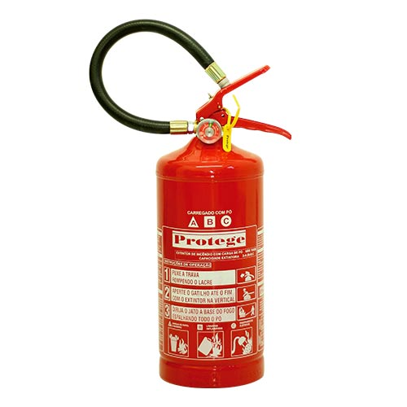
Mangueira de descarga em PVC ou borracha, resistente ao envelhecimento térmico e UV, com bicos de descarga diferentes para cada modelo, identificados por cores;
Indicador de pressão em aço inoxidável, com conexão em latão;
Pressurização direta com nitrogênio, de fácil manuseio e manutenção econômica.

Pó Extintor BC
Extintores de incêndio portáteis fabricados em conformidade às normas ABNT NBR 15808 e 15809, com agente extintor à base de Bicarbonato de Sódio, indicado para as classes B (líquidos inflamáveis) e C (equipamentos energizados).
Fabricados em conformidade às normas ABNT NBR 15808 e 15809
Características
Pó Extintor BC
Especificações e detalhes técnicos
Recipiente fabricado em aço carbono, soldado através de processo automatizado MIG e pintados na cor vermelha por processo eletrostático EPÓXI
Válvula de descarga com corpo fabricado em latão forjado, mola de aço inoxidável, cabo e gatilho anatômico pintados em epóxi na cor vermelha
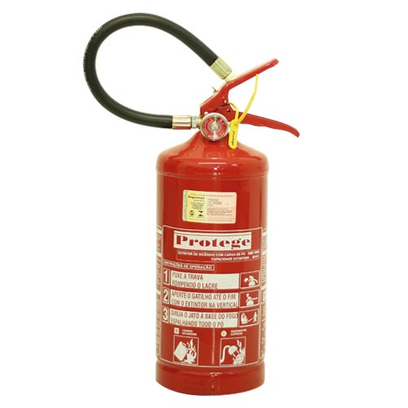
Mangueira de descarga em PVC ou borracha, resistente ao envelhecimento térmico e UV, com bicos de descarga diferentes para cada modelo, identificados por cores
Indicador de pressão em aço inoxidável, com conexão em latão
Pressurização direta com nitrogênio, de fácil manuseio e manutenção econômica.
Água Pressurizada
Extintores de incêndio fabricados em conformidade às normas ABNT NBR 15808 e 15809, com carga d'água, indicado para a classes A (combustíveis sólidos).
Fabricados em conformidade às normas ABNT NBR 15808 e 15809
Características
Água Pressurizada
Especificações e detalhes técnicos
Recipiente fabricado em aço carbono, soldado através de processo automatizado MIG, com tratamento anticorrosivo em imersão de fosfato
Pintado interna e externamente na cor vermelha por processo eletrostático EPÓXI
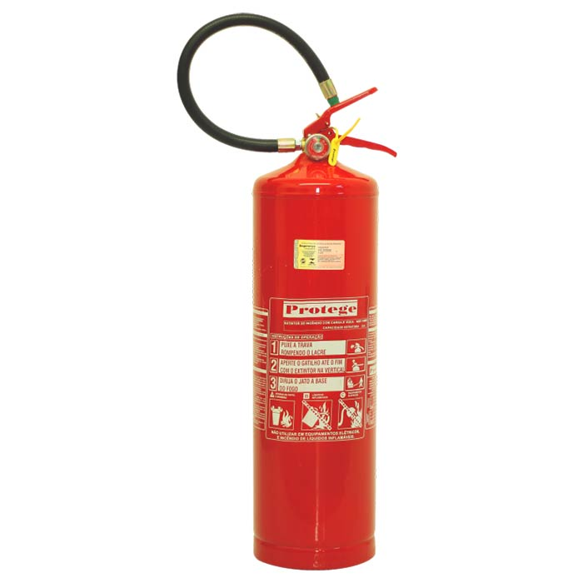
Válvula de descarga com corpo fabricado em latão forjado, mola de aço inoxidável, cabo e gatilho anatômico
Mangueira de descarga em PVC ou borracha, resistente ao envelhecimento térmico e UV
Indicador de pressão em aço inoxidável, com conexão em latão
Características Adicionais
•
Pressurização direta com nitrogênio, de fácil manuseio e manutenção econômica

Espuma Mecânica
Extintores de incêndio fabricados em conformidade às normas ABNT NBR 15808 e 15809, com carga de Líquido Gerador de Espuma (LGE) polivalente 3/6, indicados para as classes A (combustíveis sólidos) e B (líquidos inflamáveis).
Fabricados em conformidade às normas ABNT NBR 15808 e 15809
Características
Espuma Mecânica
Especificações e detalhes técnicos
Recipiente fabricado em aço carbono, soldado através de processo automatizado MIG, com tratamento anticorrosivo em imersão de fosfato; pintado interna e externamente na cor vermelha por processo eletrostático EPÓXI;
Válvula de descarga com corpo fabricado em latão forjado, mola de aço inoxidável, cabo e gatilho anatômico pintados em epóxi na cor vermelha;
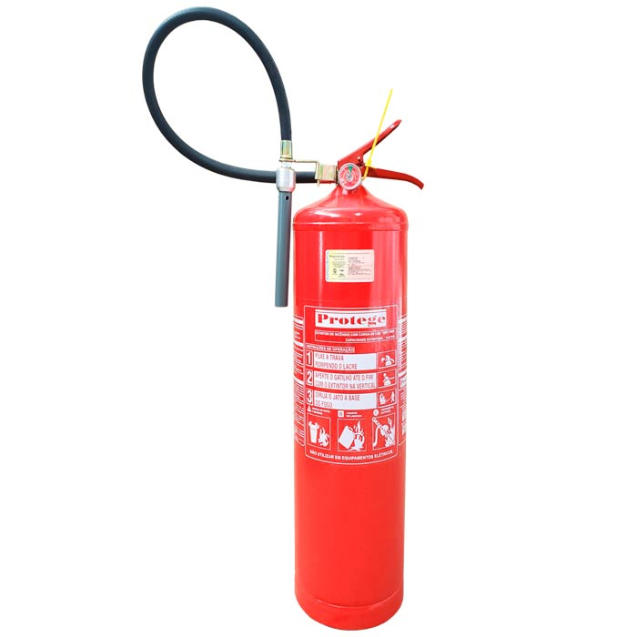
Mangueira de descarga em PVC ou borracha, resistente ao envelhecimento térmico e UV, com esguicho proporcionador de espuma fabricado em plástico de alta resistência;
Indicador de pressão em aço inoxidável, com conexão em latão;
Pressurização direta com nitrogênio, de fácil manuseio e manutenção econômica.

Extintor Classe D
Extintores com agente à base de cloreto de sódio para combate aos metais: sódio, zinco, magnésio, potássio, bário, cálcio, alumínio, zircônio e titânio. Não deve ser usado no combate ao lítio.
Produto especializado para combate a metais pirofóricos
Características
Extintor Classe D
Especificações e detalhes técnicos
Fabricados em aço carbono, conformação e solda MIG por processo automatizado;
Tratamento superficial anti corrosivo por imersão em fosfato e pintados por processo eletrostático a pó (epóxi) na cor amarela, segundo padrões internacionais, o que colabora com a fácil identificação da unidade.
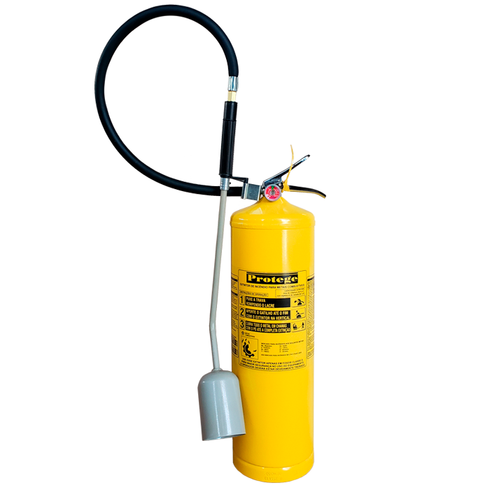
Mangueira de descarga em borracha, com grande comprimento, proporcionando maior segurança ao operador;
Aplicador de descarga com ângulo de 45º e com fluxo de descarga lento e controlado, para deposição do agente extintor.
Mangueira de descarga em borracha, com grande comprimento, proporcionando maior segurança ao operador;
Extintor Classe K
Agente úmido com solução líquida a base de Acetato de Potássio, indicado para a classe K (óleos e gorduras) em princípios de incêndio em cozinhas industriais com combustível proveniente de óleos e gorduras de origem animal e vegetal.
Produto especializado para incêndios em cozinhas industriais
Características
Extintor Classe K
Especificações e detalhes técnicos
Fabricado em aço inoxidável, conformação e solda TIG por processo automatizado;
Acabamento superficial por polimento;
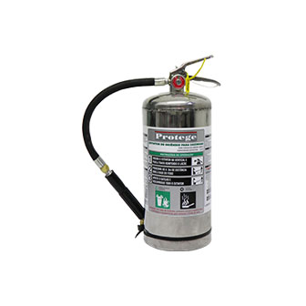
Válvula de descarga com corpo fabricado em latão forjado niquelado, mola de aço inoxidável, cabo e gatilho anatômico também em aço inoxidável;
Mangueira de descarga em borracha, com punho plástico e bico de descarga pulverizador montado a um ângulo de 45º.
Jato de descarga pulverizado que permite total visão do operador, mesmo ao final da descarga;
Características Adicionais
•
Promove a extinção e o resfriamento do combustível por efeito de saponificação, impedindo a re-ignição do fogo;
•
Fácil remoção e limpeza do agente após o uso;
•
Não danifica equipamentos e pode ser utilizado em pequenos incêndios da classe A (combustíveis sólidos).

